**Муниципальное бюджетное дошкольное образовательное** **учреждение**

**«Вёшенский центр развития ребёнка – детский сад №2 «Ромашка»**

**Проект**

***Адаптация детей раннего возраста к условиям дошкольной образовательной организации.***

**«Здравствуй, малыш»**

Подготовила: воспитатель Зимовейская

Надежда Михайловна

ст. Вёшенская

2023-2024гг.

**Актуальность проекта.**

         Детский сад – новый период в жизни ребёнка. Не все дети сразу принимают незнакомых людей, новую обстановку. Случается, что и родители, отдавшие своего ребенка в сад, начинают разочаровываться при виде детских слез, капризов, отказов идти в сад, болезни, претензии и обиды в адрес сотрудников, которые напрямую взаимодействуют с их детьми.

Адаптация – это приспособление организма к изменяющимся внешним условиям. Этот процесс требует больших затрат и часто проходит с напряжением, а то и перенапряжением психических и физических сил организма. Детям любого возраста очень непросто начинать посещать дошкольную организацию, ведь вся жизнь меняется кардинальным образом.   
В привычную, сложившую жизнь ребёнка буквально врываются   следующие изменения: режим дня, отсутствие родных рядом, постоянный контакт со сверстниками, необходимость слушаться и подчинятся   незнакомому до этого человеку.     
Проблема  адаптации детей младшего дошкольного возраста к условиям дошкольной организации давно находится в центре внимания многих исследователей. Каждый маленький человек - это личность, достойная уважения и понимания. Это очень хорошо понимают педагоги, и поэтому, необходимо много внимания уделить самочувствию ребенка, его  эмоциональному благополучию в дошкольной организации. Следует отметить, что никто и ничто не может приспособить ребенка к жизни, чем он сам. А роль педагогов и родителей состоит в том, чтобы не мешая, направлять его в нужное русло, обеспечивать его безопасность для дальнейшего развития. .

         В период адаптации у ребёнка происходит перестройка ранее сформированных привычек и уклада жизни. Ребенок подвергается эмоциональному стрессу при предъявлении нового помещения, новых игрушек, новых людей, новых правил.

         Готовность к детскому саду зависит от готовности родителей оставлять свое чадо на некоторое время в детском саду. Тревожные матери испытывают трудности с этим. Они настолько тревожны, что это состояние проецируют на ребёнка.

         Работа воспитателя заключается не только в помощи адаптации детям, но и в помощи родителям, оставить благоприятное отношение к детскому саду. Личность воспитателя должна обладать такими качествами как доброжелательность, отзывчивость, компромисс – как одно из условий решения конфликтов.

Предполагаемый проект – адаптационный проект к условиям детского сада детей раннего возраста, учитывающий психологические, физиологические и социальные особенности детей этого возраста.

         Ведущая деятельность в раннем дошкольном возрасте является игра, поэтому проект строится на основе игровых упражнений.

***Цель:***

создание благоприятных условий социальной адаптации ребенка и их родителей в условиях детского сада.

**Задачи:**

  Создать условия, обеспечивающие ребенку психологический комфорт для облегчения периода адаптации к условиям группы;

 развитие навыков взаимодействия детей друг с другом с учетом возрастных и индивидуальных особенностей каждого ребёнка;

 развитие игровых навыков, произвольного поведения;

работа с родителями направленная на качественные изменения в привычном жизненном укладе семьи, на новые уровни взаимодействия и сотрудничество с сотрудниками детского сада;

формирование активной позиции родителей по отношению к процессу адаптации детей;

повышение коммуникабельности между родителями;

формировать у детей привычку к аккуратности и чистоте, прививать простейшие навыки самообслуживания;  
закладывать основы взаимодействия друг с другом, формируя доверие и привязанность к воспитателю;  
побуждать   детей  к эмоциональной отзывчивости к окружающей действительности (окружающие предметы, картины, иллюстрации, музыка и т.д.).

**Участники проекта**: воспитатели, дети, родители.

Сроки проекта: 12 месяцев.

На сроки проекта влияют следующие факты – адаптационный период может затянуться с учетом индивидуальности ребёнка и особенности семейных отношений; дата поступления в детский сад; заболеваемость/посещаемость и т.д.

***Материалы и средства реализации:***

**- анкеты для родителей;**

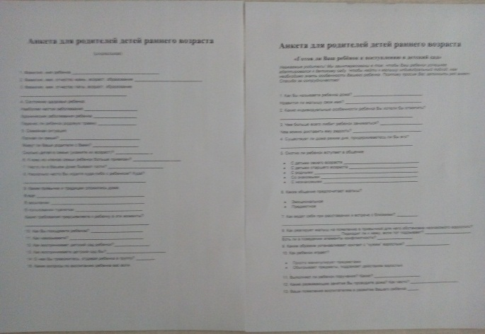

**- консультации и индивидуальные беседы с молодыми родителями:**

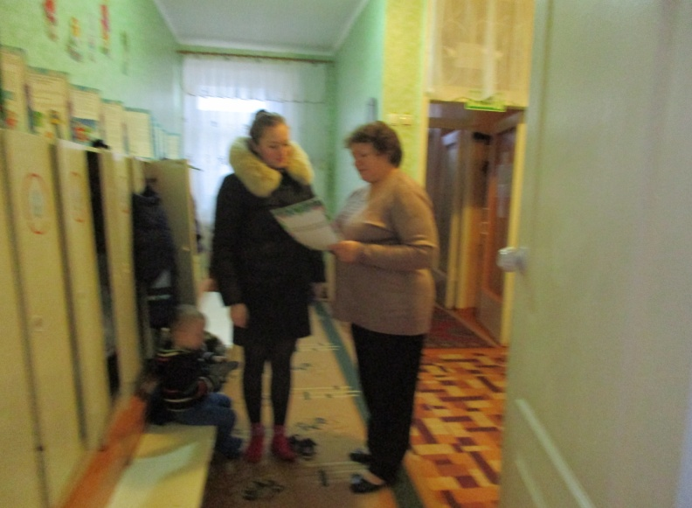

**- адаптационные листы;**

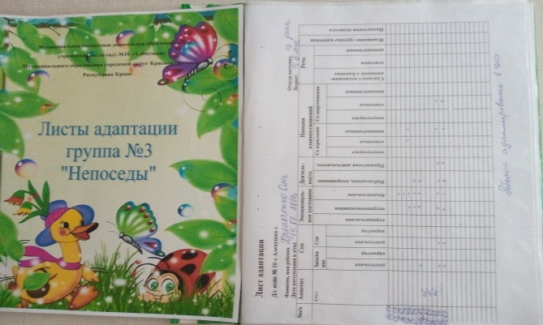

- картотека подвижных игр; сюжетных игр;  
- картотека развивающих игр;  
- физкультминутки;  
- пальчиковые игры;  
- сенсорное оборудование ( пирамиды, вкладыши, конструктор «лего», автомобили и т.д).

-артикуляционная гимнастика;

-зрительная гимнастика;

-бодрящая гимнастика пробуждения;

**План реализации проекта:**

**1 этап – организационный:**  
- создание базы данных о будущих воспитанниках (социальный паспорт детей и их родителей);  
- родительское собрание по теме «Давайте познакомимся! Адаптация  детей в дошкольной образовательной организации»;  
- мероприятия, проводимые в период адаптации;   
-   накопление информации и материалов;  
-  картотека игр: дидактические, развивающие, подвижные, пальчиковые и т.д.  
- консультация  для родителей по проблеме адаптации детей в образовании организации;  
- оформление адаптационных листов на каждого ребенка.

**2 этап – основной: *Социально-коммуникативное развитие:***

**Дидактические игры:**

***Цель:*** учить детей развивать игровую деятельность через игру, чувственнный опыт в играх с игрушками;

учить бережному отношению к игрушкам, заботиться о них;

учить называть цвет предметов(посуды) и их форму;

развивать умение понимать предложения с предлогами – на-;

продолжать расширять и обогащать словарный запас: существительными, глаголами и другими частями речи;

способствовать развитию потребности детей в общении посредством речи.

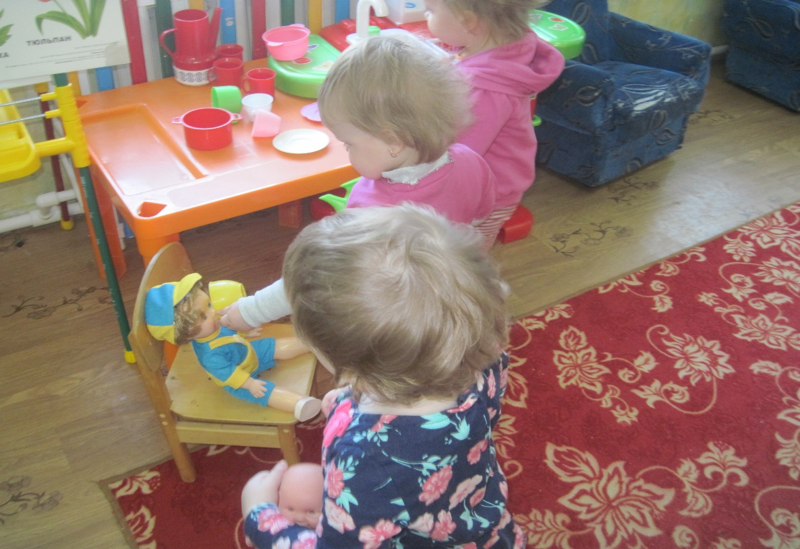

***« …..пей, кукла теплый чай из жёлтой чашечки, он вкусный…..»***

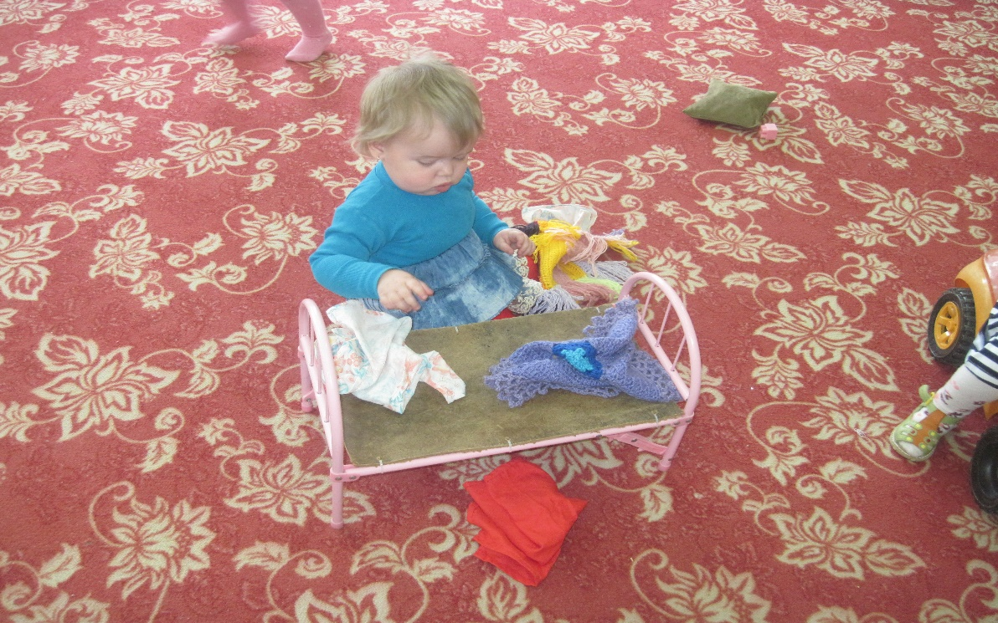

***«…кукла Оля хочет спать, подготовим ей кровать…»***

**Рекомендованы дидактические игры:**

- «Напоим куклу Таню чаем»

- «Покатаем куклу на машине»;

- «Уложим куклу спать»;   
- «Отгадай и назови»

- «Поможем кукле Кате одеться на прогулку».

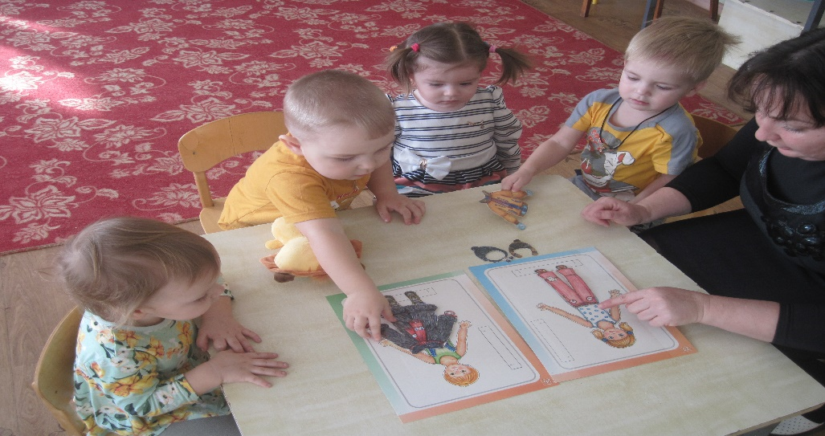

***«..надевай, кукла Оля, пальто на улице холодно…»***

**Рассматривание сюжетных картинок:**

***Цель:***

- развивать наблюдательность, внимание и память, усидчивость;  
- обращать внимание детей на то, что дети играют, не мешая друг другу и не причиняя боли;

- содействовать накоплению опыта доброжелательных взаимоотношений со сверстниками;

- развивать наблюдательность, внимание и память;  
- обогащать чувственный опыт детей в играх с дидактическим материалом;  
- воспитывать добрые чувства, заботу  друг к другу;  
- привлечение родителей к оснащению кукольного центра;  
- развивать интерес к сверстникам;  
- знакомство с правилами безопасного взаимодействия друг с другом( не брать игрушки в рот).

***« …на иллюстрации изображены дети, которые играют дружно , пускают кораблики, не сорятся, …..» Дети на примере произведений учатся дружбе.***

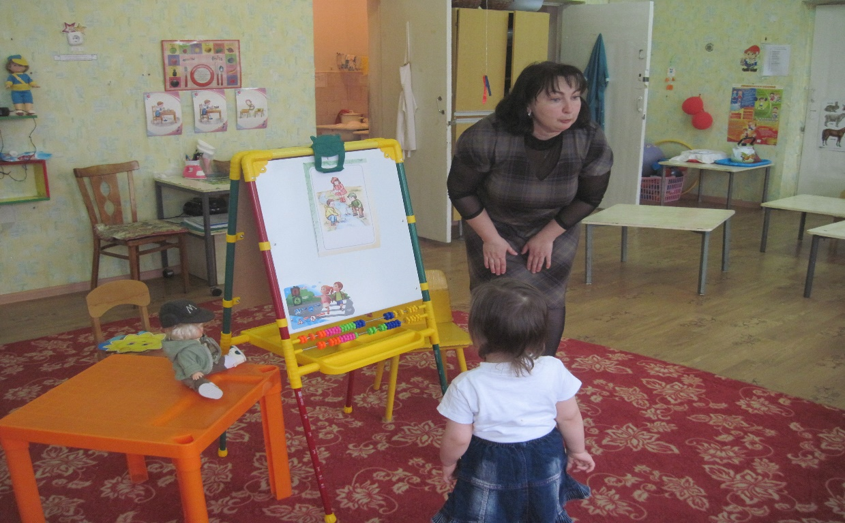

**Рекомендованы для рассматривания картины:**- «Играем вместе»

- «Дети играют кубиками»

- «Дети кормят птиц»

- «Животные» и др.

**Пальчиковые игры:**- «Этот пальчик дедушка»;  
- «Дедушка Егор»

-«Водичка, водичка…»

- «Сорока-сорока»

-«Коза рогатая…»

-«Ладушки, ладушки»

-«Капуста»

-«Кулачок»

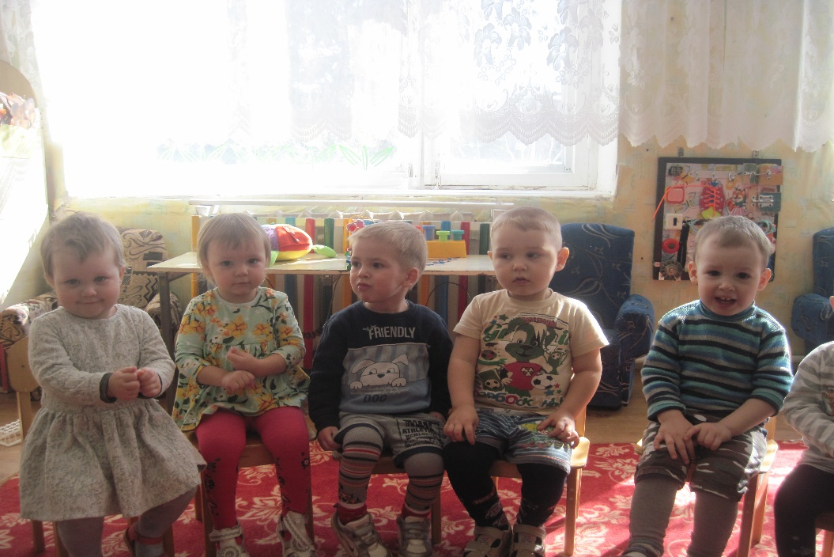

***«Кулачок на кулачок...»***

***Познавательное развитие:***

**Цель:**

- формировать умение различать количество предметов (много - один), (один - много);

- формировать умение различать предметы по форме;

-  формировать представления о предметах ближайшего окружения;

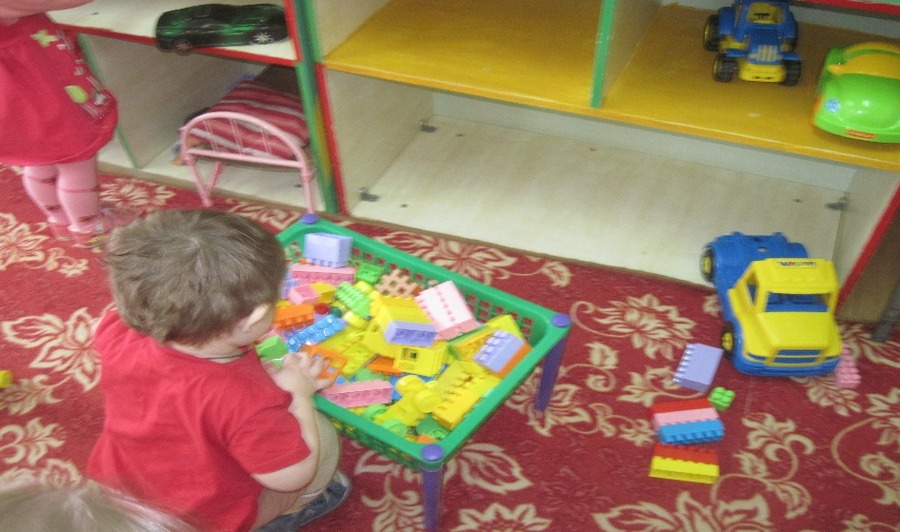

***« …есть игрушки разные: кубики, пирамидки, паровозики…..»***

-развивать зрительно –тактильные ощущения, первоначально на ощупь, а потом только их рассматривать;   
-обогащать сенсорный опыт, знакомя с предметами.

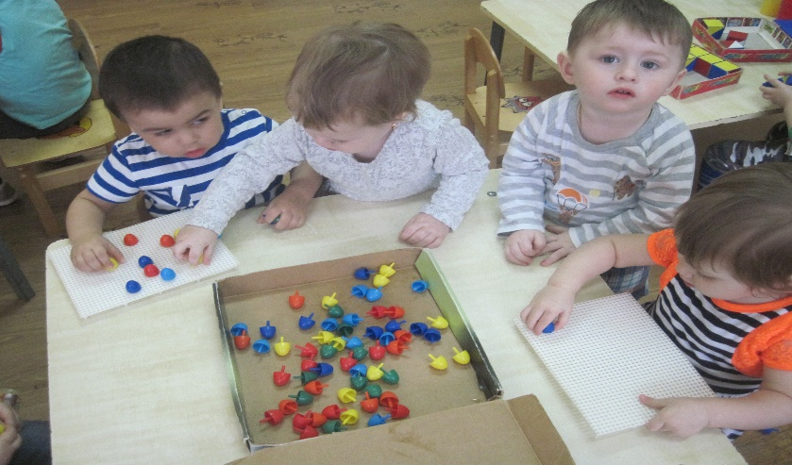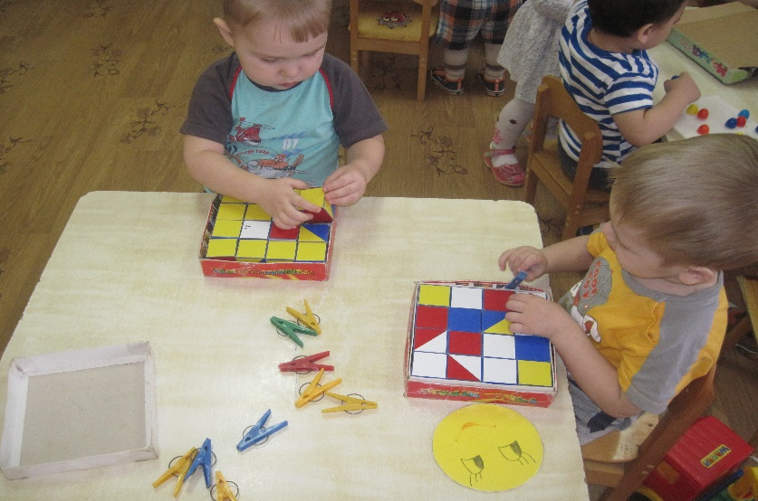

**Дидактические игры:**-  «Чудесный мешочек»;  
- «Построим домик для котика»;   
- «Угостим сметаной киску»;   
- «Чьи детки»;  
- «Подбери такую же картинку».

***Речевое развитие***

**Чтение потешек:**

**Цель:**упражнения на звукоподражание: пи-пи, мяу,  ко-ко, ква-ква, ку-ка-ре-ку, чух – чух, вот – вот.  
- «Кто у нас хороший»;   
- «Чики – чики-чикалочки»;  
-  «Поехали, поехали»;  
- «Зайка к деткам подбежал»;  
-  «Где же, где наши ручки».

**Формирование словаря:**

**Цель:**

- создать благоприятные условия для эмоционального контакта с детьми;  
- формировать умение отвечать на вопросы, подводить к обобщающему понятию;  
- развивать умение повторять фразы, активизировать слова детей за счет звукоподражания героев потешки;  
- «Принеси Машеньке вазочку для варенья»;  
-  «Возьми красный карандаш»;   
- «Покатай зайчика на машинке»

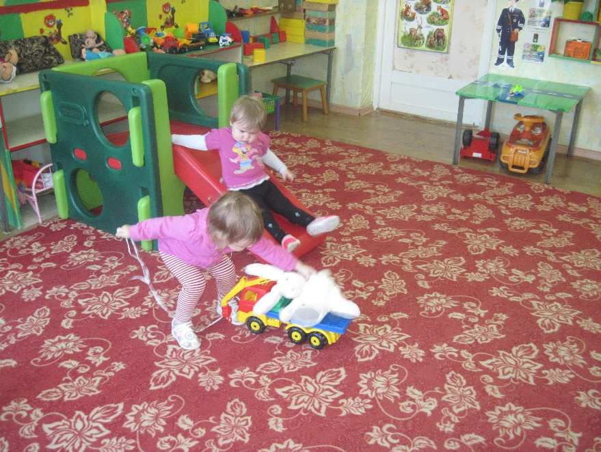

***«…катайся, зайчик, на машинке, не бойся»***

**Называть местоположение предмета:**

**Цель:**- развивать умение детей по словесному указанию педагога находить предметы по названию, цвету, размеру

- «Грибок на верхней полочке, высоко».      
- «Где лежит мячик?»

- «Принеси красную чашечку»

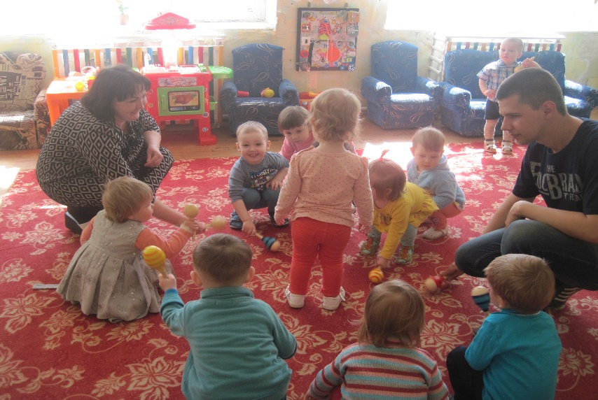

***«…постучим погремушкой по ковру….»***

***Художественно-эстетическое развитие***

**Конструктивно - модельная деятельность:**

**Цель:**

- формирование умения бережно относиться к материалам, правильно их использовать;

- знакомить с мебелью;

- формировать умение пользоваться знакомыми формами стройматериала при сооружении собственных разнообразных построек;

- учить создавать постройки, накладывать детали друг на друга и ставя их рядом по образцу;

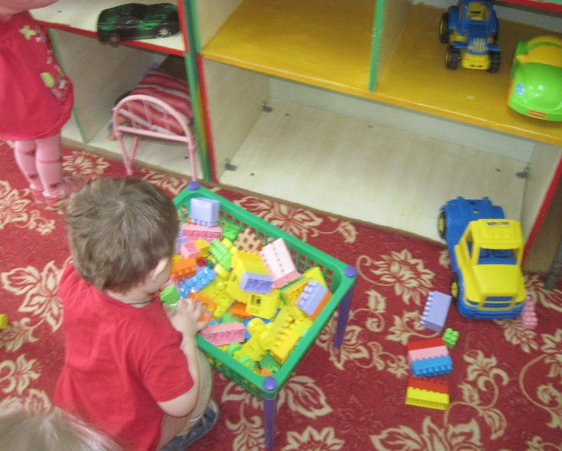  
- обыгрывать постройки;  
- общаться в диалоге с воспитателем, со сверстниками;  
- развивать эмоциональность и образность восприятия музыки через движения;  
- развивать интерес к музыкальным произведениям..

- «Мебель для кукол»;  
- «Машина»;  
- «Дорожки длинные и короткие».

***Физическое развитие***

**Тематическая утренняя гимнастика:**- «Дети спрятались»;  
-  «Птички».

**Подвижные игры:**

**Цель:**

- поддерживать игровую мотивацию, положительный настрой;   
- создание благоприятного психологического климата в группе;  
- развивать двигательную активность с целью укрепления здоровья;  
- воспитывать доброжелательные отношения друг к другу;  
- формировать внимание и умение действовать по правилам игры.

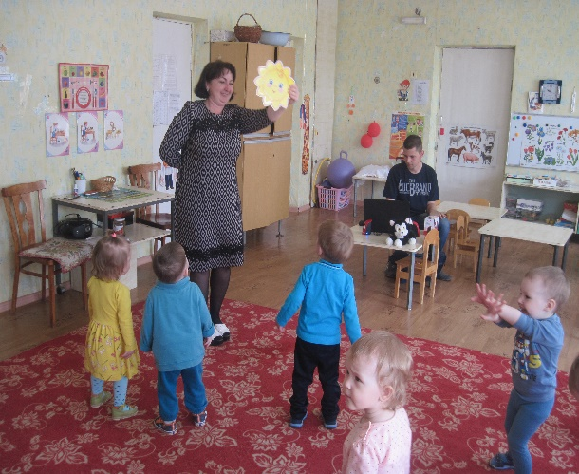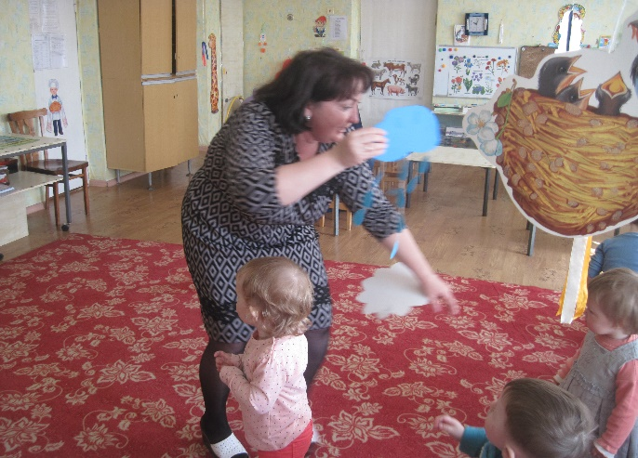

***«Солнышко и дождик»***

**Рекомендуем подвижные игры :**

- «Мишка косолапый»;

- «Курочка хохлатка»;

- «Пузырь»  
- «Спрячем игрушку»;   
- «Догони мяч»;   
- «Солнышко и дождик»;  
-  «Птички и автомобиль».

Игра: «Водичка-водичка»

**Тема: *Игра «Водичка-водичка»***

**Опыт:** «Вода - холодная - теплая»

Умывание куклы

Разглядывание овощей (помидор и огурец), отметить цвет, форму, вкус.

Развивать речевое дыхание (произнесение звука на одном выдохе, формировать правильное произношение звуков у, с, ш, ч)

Познакомить детей со свойствами воды.

Закрепление цвета: красный, зеленый. Знакомство с формами: круглый, длинный. Развивать мелкую моторику

Развивающая среда:. Бокалы с теплой и холодной водой красного и зеленого цвета

Ведерки красного и зеленого цвета

Кукла с корзиной овощей (огурец и помидор)

Овальные альбомные листы с контуром овощей, колечки цветной бумаги (салфетки) красного и зеленого цвета.

**Ход занятия**

Воспитатель приглашает детей к умывальнику, включает воду и обращает внимание на то, как поет водичка (с-с-с)

Затем возвращаются. На столе стоят два кувшина, зеленый и красный, бокалы для каждого зеленые и красные с холодной и теплой водой. Воспитатель, обращая внимание на цвет бокалов, предлагает потрогать воду (в зеленом - холодная, в красном - теплая). Предлагает детям вылить воду из бокалов в кувшины соответственно цвету, называя при этом цвет и температуру воды в бокалах.

(Раздается стук в дверь). Приходит кукла с корзиной, в которой лежат огурец и помидор. Здоровается, предлагает назвать овощи, отметив их цвет и форму. Если дети не обратят внимание, то воспитатель обратит внимание на то, что лицо у куклы испачканное.

**Предлагаю умыть куклу.**

«Какой водой будем умывать куклу? » - «Теплой».

«В каком кувшине теплая вода? » - «В красном».

Умывая куклу, дети читают знакомую потешку «Водичка- водичка».

Предлагаю поиграть с куклой.

Игра: «Паровоз по рельсам мчится». Соединять движения со словом. Дети допевают:

«Паровоз по рельсам мчится» - у-у-у -ух-чух-чух

На пути котенок стоит (руки на щеки, присесть)

Паровоз остановился - пш-пш

И котенку говорить - грозим пальчиком «Ты котенок, ты котенок, очищай скореее путь»

А котенок отвечает (делают взмах руками) «Так проедешь как-нибудь»

Паровоз не удержался (у-у-у-чух-чух) отдавил котенку хвост,

А котенок рассердился, поцарапал паровоз

(дети, растопырив пальчики, показывают царапки)

Паровоз лежит в больнице с перевязанным бочком.

А котенок сидит дома, пьет сметану с молочком.

Сидит кошка на окошке, пришивает коту хвост (показываем)

«Так и надо, так и надо, чтоб не лез под паровоз» - «Мяу».

Вспоминаем об овощах, которые принесла кукла. Обращаем внимание на столы, там разложены вырезанные из альбомного листа «блюда» с контуром овощей (помидор и огурец). Предлагается детям «раскрасить» овощи, соответственно. (На двухстороннем скотче приклеиваем бумажные шарики, скрученные из салфеток (красных и зеленых) не заходя за контур) .

В конце занятия предлагается попробовать огурцы помидоры, порезанные на дольки, в них воткнуты шпажки, процессе угощения дети называют овощ, который хотят съесть.

Кукла прощается и уходит.

**Конспект занятия по развитию речи и ознакомлению с окружающим с детьми раннего возраста.**

**Тема: Котик в гости к нам пришел.**

**Программные задачи.**

**Формирующие задачи:**

1.Закреплять знания детей о игрушке (кошка);

2.Формировать активный и пассивный словарь детей.

**Развивающие задачи:**

1.Развивать память, внимание, мышление детей;

2.Развивать эстетическое восприятие, творческие способности.

**Воспитательные задачи:**

1.Воспитывать доброжелательное отношение к игрушке.

2.Воспитывать умение играть совместно с другими детьми.

**Практические задачи:**

1.Учить детей по просьбе взрослого показывать на игрушке части тела (уши, глазки, лапки, хвост).

2.Побуждать детей к активным действиям с игрушкой и диалогу.

**Предварительная работа:**

1.Наблюдение за кошкой на улице во время прогулок.

2.Создание предметно- развивающей среды в группе.

3.Совершенствовать сенсорные эталоны.

4.Чтение потешки «Пошел котик на торжок».

5.Рассматривание картинок с изображением кошки

6.Работа над развитием артикуляционного аппарата.

7. Подвижная игра «Догони киску».

**Словарная работа:**

**Звукоподражательные слова**: мяу, кс-кс, бух.

**Существительные**: киска, котик, ушки, хвост.

**Глаголы**: иди, дай

Прилагательные: гладкий, пушистый.

**Материал**: игрушка - пушистая кошка, блюдце, игрушка -грузовая машина.

**Ход игры:**

   Воспитатель подходит к мешочку на полу и говорит: «Посмотрите, ребята, что это лежит у нас на полу? Мешочек, ой, он шевелится (из мешочка раздается мяуканье)».

«Кто же это там мяукает? Ребята сядем на стульчики, посмотрим, кто же туда забрался?»

(Дети садятся на стульчики, из мешочка появляется голова игрушки-котика).

«Я коток -серый  хвосток, в гости к вам шёл, мешочек нашёл, влез в мешок, а вылезти не смог».

Воспитатель берет в руки мешочек с игрушкой:

«Давайте, ребята поможем котику выбраться из мешочка.

Позовем его, иди к нам котик, кс-кс-кс»

(Дети подзывают котика,  используется пальчиковая гимнастика и звукоподражание).

**Воспитатель:**

«Вот и вышел наш котик, ребята, посмотрите, какой красивый котик в гости к нам пришёл».

Предлагает детям  повторить: «Скажи, Катя, кто это?»

**Катя:** «Киса».

**Воспитатель:** « Правильно, это киса».

«Вадим, назови, кто это?»

**Вадим:** «Котик».

**Воспитатель:** «Правильно, это котик».

Воспитатель побуждает детей называть игрушку разными словами: киса, котик, котя, с детьми рассматривает игрушку: «Какой красивый котик, мягкий, пушистый».

  Предлагает его потрогать, погладить.

Затем берет котика в руки и играет с ним:   лапками дотрагивается то  до одного, то до другого ребенка.

 «Котик лапками играет, у него лапки-царапки». (Показывает).

«Это лапки, лапки-царапки. Что это? Это лапки.

(Обращается к ребенку)

Софа, покажи  и назови, что это?»

**Воспитатель:** «Молодец».

(Гладит ушки, называет)

 «Это уши, ушки. Что это?

Олег, скажи, что это?»

**Олег:** «Ушки».

**Воспитатель:** «Молодец!»

(Дети по очереди показывают ушки, называют)

Воспитатель играет его хвостиком, говорит: «Какой хвостик красивый у котика, котик хвостиком играет, ребятишек забавляет. (Дотрагивается по очереди до детей, щекочет их хвостиком) Вот хвостик!» (Действия повторяются несколько раз) Какой красивый котик к нам пришел в гости! (Подносит игрушку к своему уху) Мяу-мяу, котик просит молочка, его надо покормить. Ребята, давайте нальем ему молоко в блюдце и покормим котика» (Игровая ситуация вместе с ребенком).

**Воспитатель читает потешку:**

«Котя, котенька, коток

(произносит выразительно)

Котя, серенький хвосток

(поглаживает игрушку)

Приди, Котя в гости к нам

Молочка тебе я дам

Кушай, Котя не спеши

Больше нету не проси,

Мяу! Мур!»

Котик говорит спасибо вам за угощение, а теперь он хочет поиграть с вами. Давайте, ребята покатаем котика в машине.

(Воспитатель достает грузовую  машину, усаживает в неё кота и вместе с детьми катит грузовик по группе, затем незаметно опрокидывает  его  на пол и читает стихотворение А.Барто).

«Нет, напрасно мы решили

Прокатить кота в машине

Кот кататься не привык,

Опрокинул грузовик».

(Игра повторяется). Игрушку опять сажают в машину. Когда машина переворачивается, дети произносят слова: «бух», «упал»

Воспитатель:

«Ребята, котику пора домой, его мама кошка ждет его дома:

Серенькая кошечка

Села у окошечка

Хвостиком виляла

Кота поджидала.

Иди котик домой, а завтра снова к нам приходи, поиграть с детками. Пока, пока котик».

Игра доставляет детям много радости.

**Рекомендуются занятия по развитию речи:**

**Занятие «Божья коровка»**

1. Приветствие Божьей коровки.

2. Игра «Поймай жучка».

3. Потешка «Божья коровка».

4. Упражнение «Где у жучка ножки?»

5. Игра «Божья коровка и ветер».

**Занятие «Листопад»**

1. Приветствие.

2. Игра «Топ-топ»

3. Игра «Дождик и солнышко»

4. Стихотворение «Листопад, листопад»

5. Потешка «по ровненькой дорожке»

6. Релаксация

**Занятие «Мячики»**

1. Приветствие.

2. Стихотворение «Мой веселый звонкий мяч».

3. Игра «Прятки с мячом»

4. Потешка «Друг веселый, мячик мой»

5. Игра «Наш мячик»

6. Релаксация «Мячики отдыхают».

**План проекта работы с родителями**

***- Заключение договора с родителями;***

***- Экскурсия родителей по ДОУ, знакомство родителей с группой и воспитателями;***

***- Организационное родительское собрание***

***- Анкета «Готов ли ваш ребенок к поступлению в ДОУ»;***

***- Анкета для родителей (социальная);***

***- Памятка для родителей «Подготовка ребенка к посещению детского сада»;***

***- Памятка для родителей «В первые дни пребывания в детском саду»;***

***- Развивающая среда для детей раннего возраста (перечень);***

***- Консультация «Растим малыша здоровым»;***

***- Родительское собрание : «Давайте познакомимся»***

***- Диагностика адаптации к ДОУ.***

***-Новогодний праздник «К деду Морозу в гости»***

***-Итоговое родительское собрание «Чему дети научились за год. Мастер-класс для родителей «Волшебные краски»***

**Этап - заключительный**  
- подведение итогов;  
- разработка рекомендаций для родителей (соблюдения единства требований воспитания в дошкольной организации и дома);  
- анкетирование родителей (итоги адаптации).  
  
***Итоги адаптации***  
  
Списочный состав: 23 детей  
Легкой степени: 13 детей   
Средней степени: 7 детей   
Тяжелой степени: 3 детей  
  
**Вывод:**  
   Работа проекта  была выстроена с использованием игровых,  здоровье сберегающих  технологий.  
Система непосредственно образовательной деятельности содержала цикл проектов «Времена года».  В ходе проектной деятельности востребованы следующие виды совместной деятельности воспитателя с детьми: чтение, слушание, обыгрывание.  
Учитывая, что ведущим видом деятельности дошкольников является игра, в ходе проекта были реализованы следующие формы игровой деятельности: дидактические игры, настольно-печатные, пальчиковые игры, сюжетно-ролевые, игры с элементами театра.     
В проекте активно использовались следующие методы: наглядные, словесные, практические.  Приёмы: рассматривание, показ воспитателя, ситуативные беседы, образец, обыгрывание, художественное слово.  
Анализ работы ДОО за последние несколько лет показывает, что процесс привыкания детей проходит успешно. Степень адаптации в основном легкая и средняя. Положительным является и то, что дети раннего возраста, а особенно третьего года жизни, привыкают к дошкольной организации безболезненно.

**Анкета для родителей детей раннего возраста**

**«Готов ли Ваш ребёнок к поступлению в детский сад»**

*Уважаемые родители! Мы заинтересованы в том, чтобы Ваш ребенок успешнее адаптировался к детскому саду. Чтобы найти к малышу индивидуальный подход, нам необходимо знать особенности Вашего ребенка. Поэтому просим Вас заполнить ряд анкет. Спасибо за сотрудничество!*

1. Как Вы называете ребенка дома? _____________________________

Нравится ли малышу свое имя? ________________________________

2. Какие индивидуальные особенности ребенка Вы хотели бы отметить?

________________________________________________________

3. Чем больше всего любит ребенок заниматься? __________________

Чем можно доставить ему радость? _____________________________

4. Существует ли дома режим дня, придерживаетесь ли Вы его?

________________________________________________________

5. Охотно ли ребенок вступает в общение:

* С детьми своего возраста ________________________________
* С детьми старшего возраста _____________________________
* С родными ____________________________________________
* Со знакомыми _________________________________________
* С незнакомыми ________________________________________

6. Какое общение предпочитает малыш?

* Эмоциональное
* Предметное

7. Как ведет себя при расставании и встрече с близкими? _________

________________________________________________________

8. Как реагирует малыш на появление в привычной для него обстановке незнакомого взрослого? _________________________ Подходит ли к нему, если тот подзывает? ____________________ Есть ли в поведении элементы конфликтности? _______________

9. Каким образом устанавливает контакт с “чужим” взрослым? ___________________

10. Как ребенок играет?

* Просто манипулирует предметами
* Обыгрывает предметы, подражает действиям взрослых

11. Выполняет ли ребенок поручения? Какие? ____________________

12. Какие развивающие занятия Вы проводите дома? Как часто? _____________________

13. Ваши пожелания воспитателям в развитии Вашего ребенка _____

**Анкета для родителей детей раннего**

**возраста**

(социальная)

1. Фамилия, имя ребенка ____________________________________

2. Фамилия, имя, отчество мамы, возраст, образование ____________________________

3. Фамилия, имя, отчество папы, возраст, образование

____________________________________________

4. Состояние здоровья ребенка:

Наиболее частое заболевание ______________________

Хронические заболевания ребенка __________________

Перенес ли ребенок родовую травму ________________

5. Семейная ситуация:

Полная ли семья? _________________________________

Живут ли Ваши родители с Вами? ___________________

Сколько детей в семье (укажите их возраст)? ______________ _

6. К кому из членов семьи ребенок больше привязан? ____________________

7. Часто ли в Вашем доме бывают гости? _______________________

8. Насколько часто Вы ходите куда-либо с ребенком? Куда?

___________________________________________________

9. Какие привычки и традиции сложились дома:

В еде _____________________________________________

В засыпании _______________________________________

В пользовании туалетом ____________________________

Какие требования предъявляете к ребенку в эти моменты?

____________________________________________________

10. Как Вы поощряете ребенка? ______________________

11. Как наказываете? _______________________________

12. Как воспринимает детский сад ребенок?_______________

13. Как воспринимаете детский сад Вы?_________________________

14. О чем Вы тревожитесь, отдавая ребенка в группу? ________

15. Какие вопросы по воспитанию ребенка вас волн

**Памятка родителям.**

**«Подготовка ребёнка к посещению детского сада»**

       Уважаемые родители! Скоро вам и вашему ребёнку предстоит начать новую жизнь. Чтобы малыш вступил в неё увереннее, был радостным и общительным, мы хотим предложить несколько рекомендаций.

      1. Убедитесь в том, что детский сад необходим для вашей семьи именно сейчас. Легче и быстрее привыкают к новым условиям дети, у родителей которых нет альтернативы детскому саду.

      2.  Расскажите ребёнку, что такое детский сад и почему вы хотите, чтобы он, как и другие дети, тоже его посещал. Содержание беседы зависит от возраста ребёнка.

      3.  Проходя мимо детского сада, с радостной интонацией напоминайте ребёнку, как ему повезло: он сможет сюда ходить. Рассказывайте родным и знакомым в присутствии малыша о своей удаче, о том, что гордитесь своим сыном (дочерью), - ведь его (её) приняли в детский сад.

      4. Познакомьте ребёнка с режимом в детском саду. Чем подробнее будет ваш рассказ и чем чаще вы будете его повторять, тем спокойнее ребёнок воспримет новые правила.

      Максимально приблизьте домашний режим к распорядку жизни в детском саду.

        5. Формируйте у ребёнка навыки самообслуживания и личной гигиены. Поговорите с ним о возможных трудностях, объясните, к кому он может обратиться за помощью и как он это должен сделать. Например: «Если ты захочешь пить, подойди к воспитателю и скажи: «Я хочу пить». И Екатерина Николаевна нальёт тебе воды. Если захочешь в туалет, скажи об этом».

       6. Приготовьте вместе с ребёнком «радостную коробку». Возможно, вы владеете техникой оригами - тогда смело отправляйте в «радостную коробку» бумажного журавлика или собачку.

С игрушками в детский сад и веселее идти, и проще завязывать отношения со сверстниками.

       7. Научите малыша знакомиться с другими детьми, обращаться к ним по имени, просить, а не отнимать игрушки, предлагать свои.

       8. Познакомьтесь с другими родителями и их детьми. В присутствии своего ребёнка называйте этих детей по имени. Говорите дома о новых знакомых - Сафие, Кате, Олеге. Поощряйте обращение ребёнка за помощью и поддержкой к другим людям в вашем присутствии.

        9. Чем лучше ваши отношения с воспитателями, другими родителями и их детьми, тем проще будет привыкнуть вашему ребёнку к новым условиям.

       10. В присутствии ребёнка избегайте критических замечаний в адрес сотрудников детского сада.

       11.  Помните, что на привыкание ребёнка к детскому саду может потребоваться не один месяц. Рассчитывайте свои силы, возможности и планы.

       12. Если через месяц ваш ребёнок ещё не привык к детскому саду и вы продолжаете испытывать потребность в контакте со специалистами - педагоги и психолог ждут вас!

       13. Будьте терпеливы.

**Удач Вам и вашему малышу в привыкании к детскому саду!**

**Анкета для родителей детей раннего возраста**

1. Фамилия, имя ребенка ___________________________

2. Фамилия, имя, отчество мамы, возраст, образование ____________________________

3. Фамилия, имя, отчество папы, возраст, образование

____________________________________________

4. Состояние здоровья ребенка:

Наиболее частое заболевание ______________________

Хронические заболевания ребенка __________________

Перенес ли ребенок родовую травму ________________

5. Семейная ситуация:

Полная ли семья? _________________________________

Живут ли Ваши родители с Вами? ___________________

Сколько детей в семье (укажите их возраст)? ______________

6. К кому из членов семьи ребенок больше привязан? _______

7. Часто ли в Вашем доме бывают гости? ________________

8. Насколько часто Вы ходите куда-либо с ребенком? Куда?

___________________________________________________

9. Какие привычки и традиции сложились дома:

В еде _____________________________________________

В засыпании _______________________________________

В пользовании туалетом ____________________________

Какие требования предъявляете к ребенку в эти моменты?

__________________________________________________

10. Как Вы поощряете ребенка? ______________________

11. Как наказываете? _______________________________

12. Как воспринимает детский сад ребенок?____________

13. Как воспринимаете детский сад Вы?_______________

14. О чем Вы тревожитесь, отдавая ребенка в группу? ________

15. Какие вопросы по воспитанию ребенка вас волнуют? _____

16. С кем из специалистов детского сада хотелось бы встретиться? _____

*Спасибо за сотрудничество!*

**Консультация для родителей**

***«Вырастим здорового ребенка».***Сегодня, следуя моде времени, родители все больше внимания обращают на умственное развитие своих детей, не проявляя должной заботы о развитии физическом. Задача детского сада – приобщить детей к активным занятиям физической культурой. У детей раннего возраста отмечается огромный интерес к движениям. Каждое новое движение для ребенка – загадка, которую он непременно хочет разгадать, т.е. проделать. Наша задача – поддерживать и закреплять этот естественный интерес к движениям. На формирование детских интересов заметно влияет отношение родителей к физической культуре, к увлечению малышей подвижными играми, упражнениями. На занятиях по физической культуре дети с удовольствием подражают животным из сказок: зайчику, петушку, медвежонку, очень любят выполнять движения под рассказ, придуманный воспитателем: «Как дети ездили на поезде в лес», «Что они видели в лесу». Все двигательные задания на занятиях связывают с конкретной задачей: «Перетянем палочку, достанем погремушку». Работа с родителями не ограничивается временем приема детей в детский сад и периодом адаптации. Тесный контакт с семьями наших воспитанников осуществляется постепенно: беседы с врачом, родительские собрания, консультации проводятся в плановом порядке и по мере необходимости. К участию в различных мероприятиях, проводимых в детском саду, мы постоянно вовлекаем родителей, стремимся убедить их в необходимости семейных занятий физкультурой. На физкультурных досугах и праздниках мамы и папы выступают не только в роли пассивных зрителей – они сами принимают участие в разыгрываемых сюжетах. Чем более крепким здоровьем и хорошими физическими данными мы вооружим наших ребят в детстве, тем легче им будет приспособиться к новым социальным условиям. Главное для нас – вырастить и воспитать здорового, умного, веселого ребенка.

***Консультации психолога.***

Детский сад - новый период в жизни ребенка. Для малыша это, прежде всего, первый опыт коллективного общения. Новую обстановку, незнакомых людей не все дети принимают сразу и без проблем. Большинство из них реагирует на детский сад плачем. Одни легко входят в группу, но плачут вечером дома, капризничают и плачут перед входом в группу.  
  
*Адаптационные процессы охватывают три стороны: ребенка, его родителей и педагогов. От того, насколько каждый готов пережить адаптацию, зависит конечный результат - спокойный ребенок, с удовольствием посещающий дошкольное образовательное учреждение.*  
Вопросы адаптации ребенка к детскому саду поднимаются и решаются уже не один десяток лет. Но актуальность их не ослабевает. Это связано со многими аспектами нашей жизни: изменился детский сад, меняются дети и их родители. Проблемы адаптации к детскому саду вращаются вокруг ребенка. Именно на него устремлены обеспокоенность родителей и профессиональный взгляд педагогов.

**Ребенок**

Детям любого возраста очень непросто начинать посещать сад. В их жизни все ме-няется кардинальным образом. В привычный, сложившийся жизненный уклад ребенка в буквальном смысле этого слова врываются следующие изменения:  
• четкий режим дня;  
• отсутствие родных рядом;  
• длительный контакт со сверстниками;  
• необходимость слушаться и подчиняться незнакомому взрослому;  
• резкое уменьшение персонального внимания именно к нему;  
• особенности нового пространственно-предметного окружения.  
Адаптация ребенка к ДОУ сопровождается различными негативными физиологическими и психологическими изменениями.   
Адаптирующегося ребенка отличает:  
• преобладание отрицательных эмоций, в том числе страха;  
• нежелание вступать в контакт ни со сверстниками, ни со взрослыми;  
• утрата навыков самообслуживания;  
• нарушение сна;  
• снижение аппетита;   
• регрессия речи;  
• изменения в двигательной активности, которая либо падает до заторможенного состояния, либо возрастает до уровня гиперактивности;  
• снижение иммунитета и многочисленные заболевания (последствия стрессовой ситуации).

**Родители**

Родители отдают своего ребенка в детский сад по разным причинам. Но даже если это решение не связано с серьезными жизненными потребностями семьи (например, обязательный выход матери на работу), оно поселяет чувство тревоги практически в каждом близком ребенку человеке. Именно тревоги, а не безграничной радости и успокоенности. И чем ближе день, когда малыш переступит порог детского сада, тем все чаще дают о себе знать следующие проявления:  
• в памяти всплывают эпизоды личного опыта посещения детского сада (причем в первую очередь, как правило, отрицатель¬ные);  
• начинается «маркетинг в песочнице» (разговоры с гуляющими мамами на детской площадке все время крутятся вокруг вопросов: «А вы ходите в детский сад? И как там?»);  
• обостряется внимание к привычкам и навыкам ребенка, причем не только к культурно-гигиеническим (умение поль¬зоваться туалетом, мыть руки и лицо, есть и пить, раздеваться и одеваться и пр.), но и к поведенческим (как общается с другими детьми, как слушает и выполняет просьбы взрослых и пр.);  
• в общении с ребенком и друг с другом появляются слова «детский сад» и «воспи¬тательница» (Вот пойдешь в детский сад...Что скажет воспитательница, если уви¬дит такое...).  
И вот малыш в детском саду. Начинается непростой период адаптации к новым условиям жизни.  
Адаптирующегося родителя отличает:  
• повышенная тревожность;  
• обостренное чувство жалости к ребенку и к себе;  
• преобладание интереса ко всему, что связано с обеспечением жизнедеятельности ребенка (еда, сон, туалет);  
• повышенное внимание к педагогам (от усиленного контроля до заискивания);  
• многословность (задает много вопро¬сов, интересуется подробностями и дета-лями из прожитого ребенком дня).

**Педагог**

Набирая новую группу, каждый педагог (особенно если у него есть опыт работы) знает, что этот процесс никогда не бывает одинаковым. Важно не только узнать и понять каждого ребенка, но и научить его жить в коллективе. А за каждым ребенком стоят его близкие, с которыми тоже необходимо наладить контакт, выстроить взаимоотношения на основе понимания, уважения и сотрудничества. В общем, педагоги, так же как и другие участники жизни группы детского сада, встают перед неизбежностью адаптационного процесса.  
Воспитатель знает, что теоретические знания, накопленные методы и приемы успешной адаптации детей к условиям детского сада не всегда срабатывают по отношению к новому ребенку и его родителям. А значит, впереди напряженный, всегда связанный с поиском этап работы, название которому - адаптация.  
Адаптирующегося педагога отличает:  
• чувство внутреннего напряжения, которое приводит к быстрой физической и психологической утомляемости;  
• повышенная эмоциональность.  
Сколько это будет длиться?! Или когда наступит конец адаптации?  
Выделяют три степени адаптации:  
• легкую (15-30 дней);  
• среднюю (30-60 дней);  
• тяжелую (от 2 до 6 месяцев).  
По статистике, большинство детей, поступивших в ДОУ, переживают среднюю или тяжелую адаптацию.  
Концом периода адаптации принято считать момент, когда на смену отрицательным эмоциям приходят положительные и восстанавливаются регрессирующие функции. Это означает, что:  
• при утреннем расставании ребенок не плачет и с желанием идет в группу;  
• ребенок все охотнее взаимодействует с воспитателем в группе, откликается на его просьбы, следует режимным моментам;  
• малыш ориентируется в пространстве группы, у него появляются любимые игрушки;  
• ребенок вспоминает забытые навыки самообслуживания; более того, у него появляются новые достижения, которым он научился в саду;  
• восстановилась речь и нормальная (характерная для конкретного ребенка) двигательная активность дома, а затем и в детском саду;  
• нормализуется сон как в детском саду, так и дома;  
• восстанавливается аппетит.  
**Адаптация** - это приспособление организма к изменившимся условиям жизни, к новой обстановке. А для ребенка детский сад, несомненно, является новым, неизведанным пространством, где он встречает много незнакомых людей и ему приходится приспосабливаться.   
Как протекает адаптационный период? Для начала нужно отметить, что каждый ребенок индивидуально проживает этот нелегкий период. Одни привыкают быстро – за 2 недели, другие дети дольше – 2 месяца, некоторые не могут привыкнуть в течение года.   
**На то, как будет протекать процесс адаптации влияют следующие факторы:**  
1. Возраст;  
2. Состояние здоровья;  
3. Уровень развития навыков самообслуживания;  
4. Умение общаться со взрослыми и сверстниками;  
5. Сформированность предметной и игровой деятельности;  
6. Приближенность домашнего режима к режиму детского сада;

**С какими трудностями приходится сталкиваться малышу?**

Во-первых, надо помнить, что до 2-3 лет ребенок не испытывает потребности общения со сверстниками, она пока не сформировалась. В этом возрасте взрослый выступает для ребенка как партнер по игре, образец для подражания и удовлетворяет потребность ребенка в доброжелательном внимании и сотрудничестве. Сверстники этого дать не могут, поскольку сами нуждаются в том же.   
  
Во-вторых, дети 2-3 лет испытывают страхи перед незнакомыми людьми и новыми ситуациями общения, что как раз и проявляется в полной мере в яслях. Эти страхи - одна из причин затрудненной адаптации ребенка к яслям. Нередко боязнь новых людей и ситуаций в яслях приводит тому, что ребенок становится более возбудимым, ранимым, обидчивым, плаксивым, он чаще болеет, т. к. стресс истощает защитные силы организма.  
  
В-третьих, дети раннего возраста эмоционально привязаны к матерям. Мама для них – безопасный проводник на пути познания мира. Поэтому нормальный ребенок не может быстро адаптироваться к яслям, поскольку сильно привязан к матери, и ее исчезновение вызывает бурный протест ребенка, особенно если он впечатлительный и эмоционально чувствительный.   
  
В-четвертых, дома к ребенку не предъявляют требований к самостоятельности: мама может и с ложечки покормить, оденет и игрушки уберет на место. Придя в детский сад, ребенок сталкивается с необходимостью делать некоторые вещи самостоятельно: одеваться, есть ложкой, проситься и ходить на горшок и т.д. Если у ребенка не развиты культурно-гигиенические навыки, то привыкание идет болезненно, поскольку его потребность в постоянной опеке взрослого не будет удовлетворена полностью.  
И последнее, дольше привыкают дети, у которых сохранились вредные привычки: сосать соску, ходить с подгузниками, пить из бутылки. Если избавиться от вредных привычек до начала посещения детского сада, то адаптация ребенка пройдет более гладко.  
**Существуют определенные причины, которые вызывают слезы у ребенка:**  
• Тревога, связанная со сменой обстановки. Из привычной, спокойной домашней атмосферы, где мама рядом и в любой момент может прийти на помощь, он перемещается в незнакомое пространство, встречает пусть и доброжелательных, но чужих людей  
  
• Режим. Ребенку бывает сложно принять нормы и правила жизни группы. В детском саду приучают к определенной дисциплине, а в домашних условиях она не была так важна.   
  
• Психологическая неготовность ребенка к детскому саду. Эта проблема наиболее трудная и может быть связана с индивидуальными особенностями развития. Чаще всего это происходит, когда ребенку не хватает эмоционального общения с мамой.  
  
• Отсутствие навыков самообслуживания. Это сильно осложняет пребывание ребенка в детском саду.  
К моменту поступления в детский сад ребенок должен уметь:  
- самостоятельно садиться на стул;  
- самостоятельно пить из чашки;  
- пользоваться ложкой;  
- активно участвовать в одевании, умывании.  
  
• Избыток впечатлений. В ДОУ малыш испытывает много новых позитивных и негативных переживаний, он может переутомляться и вследствие этого - нервничать, плакать, капризничать.  
• Неумение занять себя игрушкой.   
  
• Наличие у ребенка своеобразных привычек.  
  
К сожалению, иногда родители совершают серьезные ошибки, которые затрудняют адаптацию ребенка.  
Чего нельзя делать ни в коем случае  
• Нельзя наказывать или сердиться на малыша за то, что он плачет при расставании или дома при упоминании необходимости идти в сад! Помните, он имеет право на такую реакцию. Строгое напоминание о том, что «он обещал не плакать», тоже абсолютно неэффективно. Дети этого возраста пока не умеют держать слово. Лучше еще раз напомните, что вы обязательно придете.  
• Нельзя пугать детским садом («Вот будешь себя плохо вести, опять в детский сад пойдешь!»). Место, которым пугают, никогда не станет ни любимым, ни безопасным.  
• Нельзя плохо отзываться о воспитателях и саде при ребенке. Это может навести малыша на мысль, что сад - нехорошее место и там его окружают плохие люди. Тогда тревога не прой¬дет вообще.  
• Нельзя обманывать ребенка, говоря, что вы придете очень скоро, если малышу, например, предстоит оставаться в садике полдня или даже полный день. Пусть лучше он знает, что мама придет нескоро, чем будет ждать ее целый день и может потерять доверие к самому близкому человеку.

**Способы уменьшить стресс ребенка.**

• необходимо заранее создавать дома для ребенка режим дня (сон, игры, прием пищи), соответствующий режиму ДОУ.   
  
• в первые дни не следует оставлять малыша в детском саду больше 2-х часов. Время пребывания нужно увеличивать постепенно. По прошествии 2-3 недель, учитывая желание малыша, можно оставлять на целый день.   
  
• каждый день необходимо спрашивать у ребенка о том, как прошел день, какие он получил впечатления. обязательно нужно акцентировать внимание на положительных моментах, так как именно родители такими короткими замечаниями способны сформировать позитивное отношение к ДОУ.  
  
• Желательно укладывать ребенка спать пораньше, побыть с ним подольше перед сном, поговорить о садике. Можно с вечера условиться, какие игрушки он возьмет с собой в садик, вместе решить, какую одежду он наденет утром.   
  
• В выходные дни придерживаться режима дня, принятого в ДОУ, повторять все виды деятельности.  
  
• Желательно дать ребенку пару дней отдыха, если он категорически отказывается идти в детский сад. Все это время надо рассказывать о садике, о том, как много интересного его ждет там.  
  
**Отдавая ребенка в ДОУ, родители могут столкнуться с трудностями:**  
• в первую очередь, это неготовность родителей к негативной реакции ребенка на ДОУ. Родители бывают напуганы плаксивостью ребенка, растеряны, ведь дома он охотно соглашается идти в детский сад. Плаксивость – нормальное состояние дошкольника в период адаптации. При терпеливом отношении взрослых она может пройти сама собой.   
  
• частой ошибкой родителей является обвинение и наказание ребенка за слезы. Это не выход из ситуации.   
  
• ребенок может привыкать к садику 2-3 месяца.  
  
• сами родители должны психологически быть готовы к посещению ребенком ДОУ. Спокойно относится к шишкам и синякам.  
  
**Рекомендуется:**  
• как можно больше времени проводить с ребенком в этот период его жизни. Этим мама показывает, что нечего бояться, потому что она все так же рядом.  
  
• когда ребенок начинает весело говорить о садике, пересказывать события случившиеся за день - верный знак того, что он освоился.  
  
Сколько по времени будет продолжаться адаптационный период, сказать трудно, потому что все дети проходят его по-разному. Но привыкание к ДОУ – это также и тест для родителей, показатель того, насколько они готовы поддержать ребенка, помогать ему преодолевать трудности.

**Как помочь ребенку снять эмоциональное и мышечное напряжение?**

В период адаптации к детскому саду ребенок испытывает сильный стресс. И чем интенсивнее напряжение переживает ребенок, тем дольше длится период адаптации. Организм ребенка еще не способен справляться с сильными потрясениями, поэтому ему необходимо помочь снять напряжение, накопившееся за время пребывания в детском саду.  
  
Почти всем детям хорошо помогают справиться с дневным напряжением — игры на воде: наберите в ванну немного теплой воды, включите теплый высокий душ. Вся накипь дня — усталость, раздражение, напряжение – уйдет, «стечет» с малыша. Игры в воде подчиняются одному общему правилу – они должны быть нешумными, спокойными.   
  
Можно пускать мыльные пузыри, играть с губками (смотреть, как они впитывают и отдают воду, устроить ребенку «дождик» из губки, превратить их в кораблики или дельфинов), строить из мягкой мозаики красочные картины, просто дать две-три баночки, — и пусть переливает водичку туда-сюда. Вид и звук льющейся воды действует умиротворяющее, — через15-20 минут ребенок будет спокоен.  
Постарайтесь, чтобы малыш как можно больше времени находился на свежем воздухе (если позволяет время). Гуляя вместе с ним, вы получите идеальную возможность поговорить с сыном или дочкой, обсудить события дня. Если произошло что-то неприятное или тревожащее малыша, надо обсудить с ним это сразу, не допуская, чтобы это давило на него целый вечер.  
  
Попробуйте исключить телевизор из вечерних развлечений малыша. Мерцание экрана только усилит раздражение и нагрузку на уставший мозг. Исключение можно сделать для передачи «Спокойной ночи, малыши!» или для любимого тихого мультфильма, — эти передачи идут в одно и тоже время и могут стать частью «ритуала» отхода ко сну. Перед сном можно сделать малышу расслабляющий массаж, прослушать вместе тихую мелодичную музыку, кассету с записями шума моря или звуков дождя, почитать сказку.   
Каким бы замечательным не был детский сад, какие бы профессионалы в нем не работали, никто не поможет вашему ребенку лучше, чем вы. Если малыш будет твердо знать, что в конце шумного дня его ждет «тихая пристань», восемь часов в садике не покажутся ему такой оглушающей вечностью, и стресс отступит!

**2.**

*Ваш ребенок скоро в первый раз переступит порог детского сада. Мы хотим, чтобы этот непростой период в его жизни прошел как можно мягче. Для этого нам нужна ваша помощь!*

          Адаптацией принято называть процесс вхождения ребенка в новую среду и привыкание к её условиям.

          У детей в период адаптации могут нарушаться аппетит, сон, эмоциональное состояние. У некоторых малышей наблюдается потеря уже сложившихся положительных привычек и навыков. Например, дома просился на горшок – в детском саду этого не делает, дома ел самостоятельно, а в детском саду отказывается. Понижение аппетита, сна, эмоционального состояния приводит к снижению иммунитета, к ухудшению физического  развития, потере веса, иногда к заболеванию         Взрослым необходимо помочь детям преодолеть стресс поступления и успешно адаптироваться в дошкольном учреждении. Дети раннего возраста эмоциональны, впечатлительны. Им свойственно быстро заражаться сильными как положительными, так и отрицательными эмоциями взрослых и сверстников, подражать их действиям. Это особенности и должны использоваться вами при подготовке ребенка в детский сад.

         Очень важно, чтобы первый опыт своего пребывания в детском саду ребенок приобрел при поддержке близкого человека.

1. ***Закаляйте ребенка!***

Это необходимо, чтобы во время адаптации иммунитет малыша был таким, чтобы он без потерь для здоровья приспособился к новой среде. Способы закаливания обсудите с педиатром, учитывая индивидуальные особенности ребенка. Больше гуляйте на свежем воздухе, приучайте малыша к утренней гимнастике, подвижным играм.

*2.*  ***Соблюдайте режим дня!***

Заранее узнайте режим работы дошкольного учреждения (он представлен на сайте детского сада) и за один-два месяца постарайтесь, чтобы ваш ребенок привык к нему. Приблизьте рацион питания ребенка к рациону детского сада. Не следует кормить его только протертой пищей! Приучайте малыша есть самостоятельно, пить из чашки. Если у ребенка плохой аппетит, не кормите его насильно.

*3.*  ***Создайте в семье доброжелательную обстановку!***

Уделяйте как можно больше внимания ребенку, будьте с ним особенно ласковыми и заботливыми!

*4.****Учите ребенка общению с детьми и со взрослыми!***

Познакомьте ребенка с другими детьми на площадке, в песочнице. Предлагайте ему поиграть вместе с ними, приучайте просить, а не отнимать игрушки, меняться игрушками. Дома спрашивайте малыша, как он играл с детьми, как их зовут. Старайтесь, чтобы ребенок имел возможность общаться со взрослыми, умел обращаться к ним с просьбой. Учите его здороваться и прощаться со взрослыми, выражать благодарность («спасибо», «пожалуйста»), выполнять элементарные правила поведения в помещении и  на улице.

*5.*  ***Создавайте в восприятии ребенка положительный образ детского сада!***

Познакомьте малыша со зданием детского сада, с его территорией. Покатайте его на качелях, горке, поиграйте на спортивной площадке. Расскажите сказку о детском саде. Например: «Жила-была девочка (мальчик). Она была умной, красивой, веселой. Когда стала большой, ее приняли в детский сад.Детский сад – это волшебный домик, куда мамы и папы приводят своих детей. Им в детском саду очень хорошо: они играют, поют, танцуют, кушают, гуляют. А еще там много игрушек, особенно… (*называйте любимые игрушки вашего ребенка).* Девочке (мальчику) очень понравилось в детском саду, особенно кататься на горке, качелях, помнишь, как мы с тобой! Ты у нас большая и скоро пойдешь в сад. Я уверена, что тебе там понравиться». Заранее готовьте ребенка к временной разлуке. Пример: «Ты стал большим, взрослым. Тебя уже приняли в детский сад. Мы будем ходить на работу, а ты - в детский сад. Так все делают. Ты у нас очень хороший, и мы тебя любим. Мы уверены, что ты нас не подведешь!»

*6.*  ***Настраивайте себя на успешную адаптацию ребенка в детском саду, постарайтесь наладить доверительные отношения с педагогами детского сада!***

Демонстрируйте малышу позитивное отношение к саду. Рассказывайте при ребенке родственникам, знакомым о том, что вам повезло: его приняли в очень хороший детский сад! Не обсуждайте проблемные вопросы, связанные с садом, в присутствии ребенка. Никогда не пугайте малыша детским садом! Накануне поступления ребенка в детский сад ведите себя спокойно, ведь ваша тревожность передается ему, что может отрицательно воздействовать на процесс адаптации.

*7.****Планируйте свое время заранее!***

На начальном этапе посещения детского сада не следует оставлять малыша здесь на целый день. Рекомендуется забирать его через два-три часа, а по необходимости какое-то время побыть с ним вместе в детском саду. Пусть ребенок почувствует вашу любовь и поддержку!

***Желаем вам успехов в подготовке ребенка***

***к важному событию в его жизни! У вас все получится!***

**3.**

При поступлении в дошкольное образовательное учреждение все дети проходят через адаптационный период.

***Адаптация*** – от латинского «приспособляю» - это сложный процесс приспособления организма, который происходит на разных уровнях: физиологическом, социальном, психологическом.

Приспособление организма к новым условиям социального существования, к новому режиму сопровождается изменениями поведенческих реакций расстройством сна, аппетита. Наиболее сложная перестройка организма происходит в начальные период адаптации, который может затянуться и перейти в дезадаптацию, что в приведет к нарушению здоровья, поведения, психики ребенка.

Адаптивные возможности ребенка раннего возраста ограничены, резкий переход в новую социальную ситуацию и длительное пребывание в стрессовом состоянии могут привести к эмоциональным нарушениям или замедлению темпа психофизического развития. Процесс привыкания ребенка к детскому саду довольно длительный и связан со значительным напряжением всех физиологических систем детского организма.

Чтобы избежать осложнений и обеспечить оптимальное течение адаптации, необходим постепенный переход ребенка из семьи в дошкольное учреждение.

**Факторы, от которых зависит течение адаптационного периода**

1. Возраст.

2. Состояние здоровья

3. Уровень развития.

4. Умение общаться со взрослыми и сверстниками.

5. Сформированность предметной и игровой деятельности.

6. Приближенность домашнего режима к режиму детского сада.

**Как родители могут помочь своему ребенку в период адаптации к ДОУ**

1. По возможности расширять круг общения ребенка, помочь ему преодолеть страх перед незнакомыми людьми, обращать внимание ребенка на действия и поведение по сторонних людей, высказывать положительное отношение к ним.

2. Помочь ребенку разобраться в игрушках: использовать сюжетный показ, совместные действия, вовлекать ребенка в игру.

3. Развивать подражательность в действиях: «полетаем, как воробушки, попрыгаем как зайчики».

4. Учить обращаться к другому человеку, делиться игрушкой, жалеть плачущего.

5. Не высказывать сожаления о том, что приходится отдавать ребенка в дошкольное учреждение. Некоторые родители видят, ребенок недостаточно самостоятелен в группе, например, не приучен к горшку. Они пугаются и перестают водить в детский сад. Это происходит оттого, что взрослые не готовы оторвать ребенка от себя.

6. Приучать к самообслуживанию, поощрять попытки самостоятельных действий.

К моменту поступления в детский сад ребенок должен уметь;

- самостоятельно садиться на стул;

- самостоятельно пить из чашки;

- пользоваться ложкой;

- активно участвовать в одевании, умывании.

Наглядным примером выступают, прежде всего, сами родители.

Требования к ребенку должны быть последовательны и доступны.

Тон, которым сообщается требование, выбирайте дружественно-разъяснительный, а не повелительный.

Если ребенок не желает выполнять просьбы, вызвал у вас отрицательное переживания, сообщите ему о своих чувствах: мне не нравится, когда дети хнычут; я огорчена; мне трудно.

Нужно соразмерять собственные ожидания с индивидуальными возможностями ребенка.

Важно также постоянно поощрять ребенка, давать положительную оценку хотя бы за попытку выполнения просьбы.

Планируйте свое время так, чтобы в первые 2-4 недели посещения ребенка детского сада у вас была возможность не оставлять его на целый день. А в первые дни вам необходимо находиться рядом с телефоном и недалеко от территории детского сада.

В период адаптации важно предупреждать возможность утомления или перевозбуждения, необходимо поддерживать уравновешенное поведение детей.

Для этого не посещайте людные места, не принимайте дома шумные компании, не перегружайте ребенка новой информацией, поддерживайте дома спокойную обстановку.

Поскольку при переходе к новому укладу жизни у ребенка меняется все: режим, окружающие взрослые, дети, обстановка, пища – очень хотелось бы, чтобы воспитатели к моменту прихода нового ребенка в группу знали как можно больше о его привычках и старались по возможности создать хоть некоторые условия, схожие с домашними (например, посидеть с ребенком перед сном на кровати, попросить убрать игрушки, предложить поиграть в лото.)

Скорее всего, ваш ребенок прекрасно справится с изменениями в жизни. Задача родителей-быть спокойными, терпеливыми, внимательными и заботливыми. Радоваться при встрече с ребенком, говорить приветливые фразы: я по тебе соскучилась; мне хорошо с тобой. Обнимайте ребенка как можно чаще.

Условия уверенности и спокойствия ребенка – это систематичность, ритмичность и повторяемость его жизни, т. е, четкое соблюдение режима.

Причины тяжелой адаптации к условиям ДОУ

1. Отсутствие в семье режима, совпадающего с режимом детского сада.

2. Наличие у ребенка своеобразных привычек.

3. Неумение занять себя игрушкой.

4. Несформированность элементарных культурно-гигиенических навыков.

5. Отсутствие опыта общения с незнакомыми людьми. Взрослым необходимо помочь детям преодолеть стресс поступления и успешно адаптироваться в дошкольном учреждении. Им свойстенно быстро заражаться сильными как положительными, так и отрицательными эмоциями взрослых и всерстников, подражать их действиям. Эти особенности и должны использоваться вами при подготовке ребенка в детский сад.

Очень важно, чтобы первый опыт своего пребывания в детском саду ребенок приобрел при поддержке близкого человека.

**Как родители могут помочь своему ребенку в период адаптации к ДОУ**

1. По возможности расширять круг общения ребенка, помочь ему преодолеть страх перед незнакомыми людьми, обращать внимание ребенка на действия и поведение по сторонних людей, высказывать положительное отношение к ним.

2. Помочь ребенку разобраться в игрушках: использовать сюжетный показ, совместные действия, вовлекать ребенка в игру.

3. Развивать подражательность в действиях: «полетаем, как воробушки, попрыгаем как зайчики».

4. Учить обращаться к другому человеку, делиться игрушкой, жалеть плачущего.

5. Не высказывать сожаления о том, что приходится отдавать ребенка в дошкольное учреждение. Некоторые родители видят, ребенок недостаточно самостоятелен в группе, например, не приучен к горшку. Они пугаются и перестают водить в детский сад. Это происходит оттого, что взрослые не готовы оторвать ребенка от себя.

6. Приучать к самообслуживанию, поощрять попытки самостоятельных действий.

К моменту поступления в детский сад ребенок должен уметь;

- самостоятельно садиться на стул;

- самостоятельно пить из чашки;

- пользоваться ложкой;

- активно участвовать в одевании, умывании.

Наглядным примером выступают, прежде всего, сами родители.

Требования к ребенку должны быть последовательны и доступны.

Тон, которым сообщается требование, выбирайте дружественно-разъяснительный, а не повелительный.

**Что делать, если…**

**Что делать, если ребенок начал ходить в детский сад**

1. Установите тесный контакт с работниками детского сада

2. Приучайте ребенка к детскому саду постепенно.

3. Не оставляйте ребенка в саду более чем на 8 часов.

4. Сообщите воспитателям о привычках и склонностях ребенка.

5. С 4-го по 10-й день лучше сделать перерыв в посещении детского сада.

6. Поддерживать дома спокойную обстановку.

7. Не перегружайте ребенка новой информацией.

8. Будьте внимательны к ребенку, заботливы и терпеливы.

**Что делать, если ребенок плачет при расставании с родителями**

1. Рассказывайте ребенку, что ждет его в детском саду.

2. Будьте спокойны, не проявляйте перед ребенком своего беспокойства.

3. Дайте ребенку с собой любимую игрушку или какой-то домашний предмет.

4. Принесите в группу свою фотографию.

5. Придумайте и отрепетируйте несколько разных способов прощания (например, воздушный поцелуй, поглаживание по спинке.)

6. Будьте внимательны к ребенку, когда забираете его из детского сада.

7. После детского сада погуляйте с ребенком в парке, на детской площадке. Дайте ребенку возможность поиграть в подвижные игры.

8. Устройте семейный праздник вечером.

9. Демонстрируйте ребенку свою любовь и заботу.

10. Будьте терпеливы.

**Что делать, если ребенок не хочет идти спать**

1. Замечайте первые признаки переутомления (капризничает, трет глаза, зевает.)

2. Переключайте ребенка на спокойные игры (например, совместное рисование, сочинение историй), попросите ребенка говорить шепотом, чтобы не разбудить игрушки.

3. Во время вечернего туалета дайте ребенку возможность поиграть с водой.

4. Оставайтесь спокойным, не впадайте в ярость от непослушания ребенка.

5. Погладьте ребенка перед сном, сделайте ему массаж.

6. Спойте ребенку песенку.

7. Пообщайтесь с ребенком, поговорите с ним, почитайте книгу.

**Что делать, если ребенок не хочет убирать за собой игрушки**

1. Твердо решите для себя, необходимо ли это.

2. Будьте примером для ребенка, убирайте за собой вещи.

3. Убирайте игрушки вместе.

4. Убирая игрушки, разговаривайте с ребенком, объясняя ему смысл происходящего.

5. Формулируйте просьбу убрать игрушки доброжелательно. Не приказывайте.

6. Сделайте уборку игрушек ритуалом перед укладыванием ребенка спать.

7. Учитывайте возраст и возможности ребенка.

**Фазы адаптационного периода**

В зависимости от того, насколько длительным является процесс привыкания, можно выделить различные степени адаптации детей к пребыванию в детском саду. Если наблюдается привыкание в течение 1-16 дней, то стадия считается легкой. Адаптация от 16 до 32 дней говорит о средней стадии. При тяжелой стадии ребенок может адаптироваться от 32 до 64 дней.

**При легкой адаптации**

Улучшение поведения происходит в течение двух недель. Восстанавливается аппетит (после 1 недели), улучшается сон. Ребенок бодр, любознателен, общителен, хотя по утрам возможен плач. Провожая родителей и оставаясь в детском саду, ребенок относительно спокоен, его нетрудно чем-то отвлечь. Наблюдается интерес к другим взрослым, в то время как отношения с детьми выстраиваются по-разному: с заинтересованностью или безразличием. К концу второй недели на этой стадии восстановится интерес к окружающему (при условии, что взрослые будут этому способствовать).

Может фиксироваться затормаживание речи, хотя на указания и обращение взрослых ребенок реагирует. В среднем, по истечении 30 дней возобновляется и активная речь. Могут быть единичные случаи нарушения состояния здоровья длительностью до 10 дней. Физиологические данные, в том числе вес, остаются неизменными. Симптомы невротических реакций не проявляются, вегетативная нервная система функционирует без видимых нарушений.

**Средняя степень адаптации**

Наблюдаются более яркие и длительные процессы нарушения общего физиологического и психоэмоционального состояния. В этом случае восстановление продолжительности и качества сна происходит в течение 20 – 40 дней. Нормализация аппетита может затянуться на такой же период. Ребенок пребывает в неуравновешенном настроении, весь день может быть плаксив. Лишь к концу месяца пребывания в ДОУ поведение постепенно нормализуется. Отличительной особенностью ребенка является эмоционально-возбужденное отношение к близким: расставание или момент встречи сопровождаются криком, плачем. Зачастую отношение к детям безразличное, реже заинтересованное. Ребенок либо вовсе молчит, либо речевая активность присутствует, но слабая. Особенность участия малыша в игре – непостоянство, приобретенные навыки обычно не используются. Отношения со взрослыми также неустойчивы. Могут фиксироваться случаи нарушения состояния здоровья (до 2 раз) длительностью до 10 дней. Показатели веса или остаются неизменным, или снижаются. Наблюдаются реакции невротического характера, а именно: отношения с детьми и взрослыми выстраиваются избирательно и лишь при определенных условиях. Можно также заметить проявления бледности или, наоборот, покраснение щечек, потливость, тени под глазками, кожные реакции в виде высыпания или раздражения.

**Тяжелая степень адаптации**

На этой стадии можно заметить существенные нарушения сна: его продолжительность незначительна;ребенок может вскрикивать или плакать во сне, просыпаться в плохом расположении духа. При этом заметно ухудшается аппетит на длительный срок, ребенок может сопротивляться при попытке его накормить, а прием пищи может сопровождаться невротической рвотой и другими функциональными нарушениями со стороны желудочно-кишечного тракта, включая бесконтрольный стул. Также следует отметить некоторую безучастность общего эмоционального настроения ребенка, он подолгу плачет. Нормализация поведенческих реакций произойдет к концу второго месяца посещения ДОУ. В общении с близкими взрослыми ребенок эмоционально возбужден, а само общение может быть не предметным, лишенным какой-либо практической цели. Малыш сторонится других детей или может проявлять агрессию по отношению к ним. К участию в какой-либо деятельности, играх безразличен. Если и принимает участие в игре, то кратковременно. Речевое развития может задерживаться на длительный период (2 – 3 месяца).

Характер или продолжительность привыкания ребенка к детскому саду зависит от особенностей его темперамента и других факторов. Если ребенок от природы подвижный, любознательный и общительный, то, скорее всего, период адаптации пройдет быстро. Когда малыш - тихоня, не любит навязчивой компании и склонен к уединению, то его раздражают крики сверстников. Такие дети принимают пищу и одеваются медленнее других, что сказывается на их отношениях с детьми в саду и взрослыми. Таким детям желательно уделять больше времени, чтобы они адаптировались к новой обстановке.**Факторы, от которых зависит течение адаптационного периода**

1. Возраст ребенка.
2. Общие физические данные и состояние здоровья.
3. Схожесть домашнего режима и распорядка дня в детском саду.
4. Навыки коммуникации в компании с детьми и взрослыми.
5. Общий уровень психоэмоционального развития.
6. Наличие навыков игровой и других видов деятельности.

***Причины переживаний у ребенка*Существуют определенные причины, которые вызывают слезы у ребенка:**

1. Резкая смена обстановки и распорядка дня. Для ребенка в возрасте до 3-х лет важно получать достаточно внимания со стороны взрослых. Он трудно переносит то, что еще недавно весь день находился дома, рядом с внимательными, любящими родителями, которые чутко реагировали на любую просьбу со стороны малыша, а теперь попал в незнакомое место, в компанию улыбчивых, но чужих людей. В результате индивидуальный распорядок ребенка изменяется, что может спровоцировать резкое ухудшение эмоционального состояния (вплоть до истерик перед выходом из дома в детский сад).
2. Негативное впечатление от первого визита в детский сад. Первое впечатление может играть решающую роль при подготовке ребенка к адаптационному периоду и его нахождении в ДОУ. Именно поэтому важным является первый день в детском коллективе.
3. Недостаток подготовки ребенка к ДОУ. Это популярная проблема, при которой необходимо учитывать особенности развития каждого малыша в раннем возрасте. Зачастую проблема возникает в том случае, когда ребенку необходимо побольше общаться с матерью. Среднестатистический ребенок не в состоянии быстро привыкнуть к ДОУ, т. к. он имеет достаточно сильную эмоциональную связь с родителями, а их отсутствие вызывает бурную негативную реакцию. Эта проблема особенно остро проявляется, если малыш впечатлителен и чувствителен к любым изменениям. Дети дошкольного возраста часто подвержены страхам встреч с чужими людьми, сталкиваясь в саду сразу с целым незнакомым коллективом. Такие детские опасения являются распространенной причиной длительного привыкания ребенка к группе. Из-за боязни незнакомого малыш становиться плаксивым, нервным, что провоцирует ухудшение здоровья.
4. Неспособность самостоятельно обслуживать себя. Именно этот фактор значительно мешает привыканию к детском саду, ведь отсутствие самостоятельности ребенка вынуждает его больше контактировать с другими малознакомыми взрослыми.
5. Избыток впечатлений. В первые дни малыш узнает много нового и испытывает яркие впечатления, как негативные, так и позитивные. Излишнее эмоциональное возбуждение переутомляет малыша, а следствием этого являются нервозность и капризы.
6. Неприязнь в общении с конкретными детьми и персоналом. Этот фактор не настолько распространен, но конфликтные ситуации возможны.Необходимо помнить, что у малыша до трехлетнего возраста нет острой потребности в общении с другими детьми, поскольку эта потребность формируется несколько позже. Для деток этого возраста именно взрослый является интересным собеседником. Напротив, сверстники не могут обеспечить малышу должного внимания, поскольку имеют те же потребности.**Причины тяжелой адаптации к условиям ДОУ**
7. Несоответствие распорядка дня дома и в детском саду.
8. У ребенка сформировались своеобразные привычки.
9. Малыш не приучен к непродолжительному одиночеству и не может играть игрушками наедине с собой.
10. Отсутствие навыков в соблюдении гигиены.
11. Малыш редко находится в компании незнакомых людей.

1. Необходимо поближе познакомиться с ребенком и его родителями, а также получить сведения о следующем:

* какие особенности домашнего содержания ребенка, в том числе предпочтения в еде, режиме сна и отдыха и т.д.;
* если ребенок проявляет непослушание, то как именно наказывают его родители;
* какие у ребенка любимые виды деятельности;
* позитивные и негативные особенности поведения малыша в домашних условиях и на улице.

2. Рассказать родителям про основные особенности ДОУ, показать группу, в которой будет воспитываться малыш, познакомить с правилами внутреннего распорядка, а также выяснить несоответствия между режимом дня малыша дома и при будущем пребывании в саду.3. Дать советы родителям, основываясь на собственном педагогическом опыте, относительно привыкания ребенка к новым условиям ДОУ. Это поможет лучше подготовить ребенка к детскому коллективу.4. Уточнить принципы контактов воспитателей и родителей:

* родители могут рассчитывать на то, что в любое удобное время можно посетить группу и провести там необходимое для них количество времени;
* забирать ребенка из детсада разрешается в любое удобное для них время;
* прочие принципы.

5. Встречать ребенка нужно с позитивным настроем и доброжелательностью.

6. Важна неизменность персонала ДОУ в период пребывания в нем детей. Если процесс адаптации ребенка к условиям сада уже завершен, переводить его в другие группы - не педагогично.

7. В процессе адаптации малыша нужно следить за тем, чтобы ему был создан щадящий режим.

8. Минимизировать несоответствие распорядка дня малыша дома и в ДОУ.

9. Общение со взрослыми и сверстниками должно приносить ребенку удовольствие.

10. Степень тяжести адаптации детей устанавливается индивидуально, а в дальнейшем обсуждается на педагогическом совете с участием медработников.

Важнейший фактор, который минимизирует и облегчает период привыкания малыша – это унификация правил поведения детей в ДОУ, а также соответствие позиций персонала и родителей относительно воспитания дошкольников.

**План работы с родителями.**

**Сентябрь**

Сведения о ребенке.

«Мама не уходи! Или в детский сад без слез».

«Адаптация ребенка в детском саду, адаптационный период».

Выбор родительского комитета.

Консультации, наглядная информация по адаптации, папки –

**Октябрь**

Игра – знакомство в кругу с мячом.

Беседа – обсуждение с родителями: что такое современный детский сад, кто такой современный ребенок, кто такой современный педагог, родитель? Домашнее задание родителям.

Родительское собрание «Давайте познакомимся!».

**Ноябрь**

О воспитании детей. «Завтра в детский сад»

Памятка родителям.

Беседы с родителями.

Помощь родителей в изготовлении стенда для родительского уголка.

**Декабрь**

Подведение итогов по адаптации детей и родителей.

Сообщение на тему «Разный темперамент – разная эмоциональность».

Индивидуальные консультации для родителей.

Мастер-класс «Волшебные краски».

**План работы с детьми**

Знакомство детей с детским садом, друг с другом.

Знакомство с группой, игрушками.

Художественная литература:  Чтение потешек.

Развитие культурно-гигиенических навыков.

Приучение детей к самообслуживанию: показывать, как  одеваться, причесываться, держать ложку или чашку, ходить на горшок, мыть руки.

Игры-занятия: «Уложим куклу Катю спать», «Оденем куклу на прогулку», «Научим куклу раздеваться»

Снятие эмоционального напряжения и тревожности в течение  дня. Профилактика стресса.

Достигается посредством пальчиковых игр, подвижных   игр и упражнений. Посредством театрализованных представлений русских народных сказок и потешек.

Развитие эмоциональной сферы, коммуникативности.

 «Праздник мыльных пузырей», «Праздник воздушных шаров»

Игры «Утро у зайчиков». «Цветок посадили», вариация «Дерево посадили».

Игры на групповое взаимодействие «Приглашение на чай», «Построим теремок».

Дидактические игры

«Мышка в домике», «Чудесный мешочек», «Что изменилось», «Кто чем питается» и т.д.